**ΠΑΡΟΧΕΣ**

**«Expo Construction Cyprus Virtual 2021»**

Διαδικτυακά

***1 Ιουνίου - 6 Ιουνίου 2021***

**Το τελικό κόστος ανά συμμετοχή εκθέτη ανέρχεται στα 320€ (δεν απαιτείται Φ.Π.Α.).**

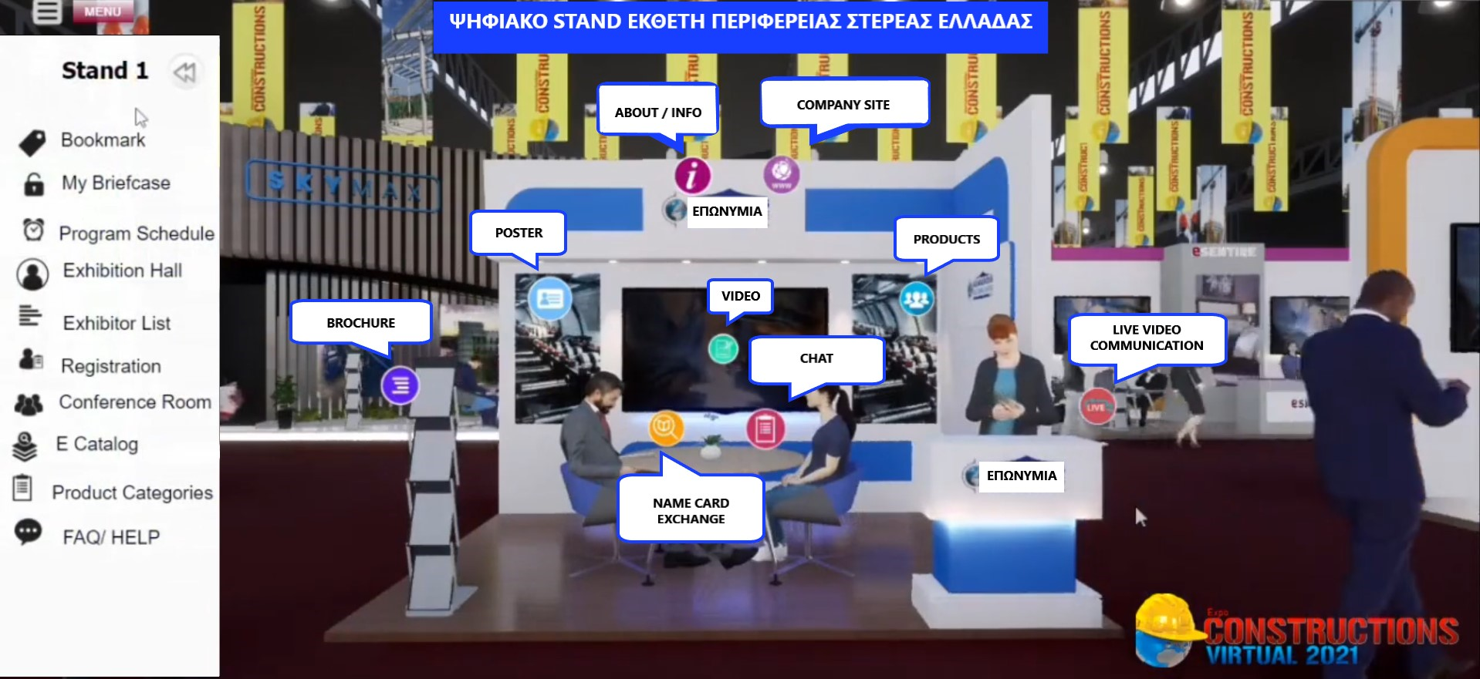

Το stand που θα αντιστοιχεί στον κάθε εκθέτη που θα συμμετέχει με την Περιφέρεια Στερεάς Ελλάδας θα έχει την μορφή που απεικονίζεται στην φωτογραφία. Περισσότερες πληροφορίες μπορείτε να δείτε στο βίντεο που θα μπορείτε να δείτε μέσω του συνδέσμου: <https://youtu.be/0lgvSipFqp0>

* Online συνδέσεις με επαγγελματίες επισκέπτες σε Ελλάδα & Κύπρο
* Αναλυτικά στατιστικά στοιχεία επισκεπτών / περίπτερο (πόσοι είδαν τα προϊόντα, με ποιον συνομίλησαν, ποιοι κατέβασαν το ενημερωτικό φυλλάδιο, κ.λ.π.)
* On camera συναντήσεις με επαγγελματίες σε Ελλάδα & Κύπρο

Δυνατότητες προβολής και προώθηση πωλήσεων μέσω:

* Άμεσης επικοινωνίας με δυναμικούς πελάτες μέσω live chat
* Άμεσης συνομιλίας μέσω τηλεφωνικής & βιντεοκλήσης με Viber & What’s app
* Ενημέρωσης του κοινού με διαφημιστικά έντυπα, φωτογραφίες προϊόντων και videos
* Συμμετοχής σε παρουσιάσεις και σεμινάρια με στόχο νέες συνεργασίες
* Συμμετοχής σε κάποιο Live Event (Conference, Main Stage)

Οι επισκέπτες:

* Πολιτικοί μηχανικοί
* Αρχιτέκτονες
* Εργολάβοι
* Κατασκευαστές
* Εφαρμοστές μονωτές
* Έμποροι δομικών υλικών
* Διακοσμητές
* Ιδιώτες

Παρακαλούμε τις επιχειρήσεις που επιθυμούν να συμμετέχουν στη δράση, να εκδηλώσουν το ενδιαφέρον τους το συντομότεροκαι όχι αργότερα από την **Δευτέρα 26 Απριλίου 2021** και ώρα **12:00**, συμπληρώνοντας την αίτηση συμμετοχής προς την Περιφέρεια Στερεάς Ελλάδας που θα βρείτε στον σύνδεσμο:

[**https://forms.gle/7ALEEvx4huRjQWf69**](https://forms.gle/7ALEEvx4huRjQWf69)

***Για περισσότερες πληροφορίες***

Γραφείο Αντιπεριφερειάρχη Επιχειρηματικότητας & Εξωστρέφειας

Κωνσταντίνου Καραγιάννη

Κεντρική Δομή Κέντρου Υποστήριξης Επιχειρήσεων (ΚΥΕ)

Τηλ.: 2231030190 | Email: info@kye.com.gr